**FORMULARIO DE DECLARACIÓN JURAMENTADA DE AUTORÍA Y ORIGINALIDAD DE LA OBRA ENTREGADA AL INSTITUTO DE PATRIMONIO Y CULTURA DE CARTAGENA.**

Yo, Madeleyn Cuadro Mendoza mayor de edad, identificado con

C.C. # 1047435230 C.E.

**DECLARO BAJO LA GRAVEDAD DE JURAMENTO**

Que la obra brincos heroicos arraigados de libertad participante en la convocatoria “SOMOS TRADICIÓN FESTIVA”, en la modalidad grupo folclórico tradicional es original, inédita y de mi autoría.

Además, declaro que la obra fue realizada sin violar o usurpar derechos de autor de terceros, y que no ha sido cedida con antelación, ni que sobre la misma pesa gravamen alguno, ni limitación en su uso, publicación o utilización por parte de entidad alguna.

Al garantizar la originalidad de la propuesta, exonero al Instituto de Patrimonio y Cultura de Cartagena IPCC por cualquier reclamación presente o futura que sobre la titularidad de la propuesta pudieran expresar terceros afectados. En caso de presentarse cualquier reclamación o acción por parte de un tercero, asumiré toda responsabilidad, comprometiéndome con el IPCC a defender, por todos los medios judiciales y extrajudiciales, la integridad de los derechos de autor sobre la obra desarrollada.

Firmado en Cartagena el día 21de septiembre de 2021

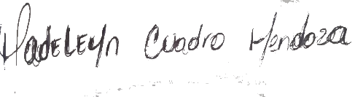  
Madeleyn Cuadro Mendoza

CC. 1047435230